PROCESSO DE MODELAR DADOS
PROCESSO DE MODELAR DADOS
O processo de modelar dados se consiste antes de tudo, guardar dados para que possa virar informação.
Modelagem conceitual→ Consiste em um modelo onde só temos o conceito de entidade e relacionamento, sem muitos detalhes.
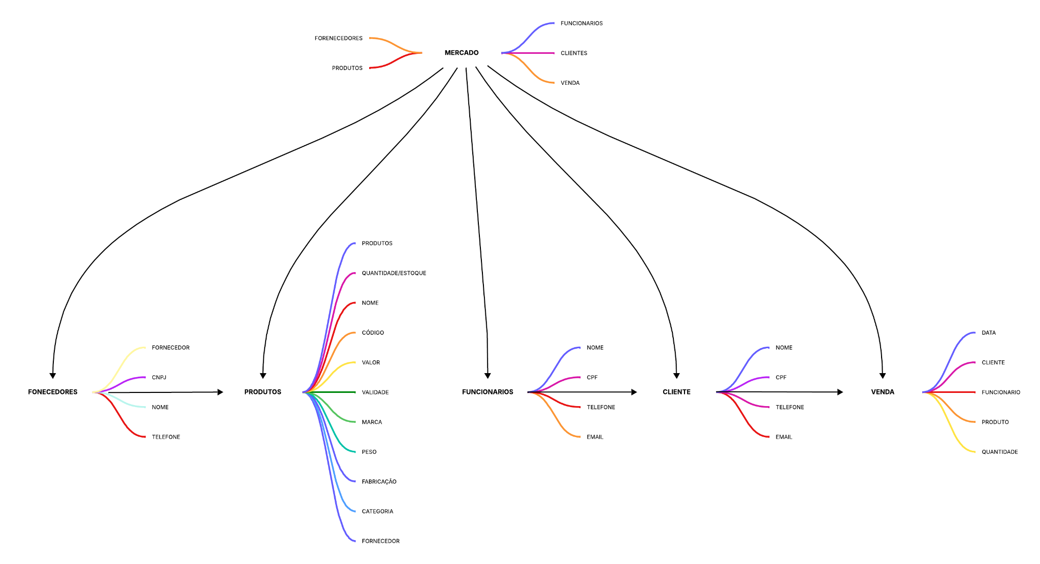

Modelagem Lógica→ Define onde os dados serão estruturados, incluindo os atributos e restrições.
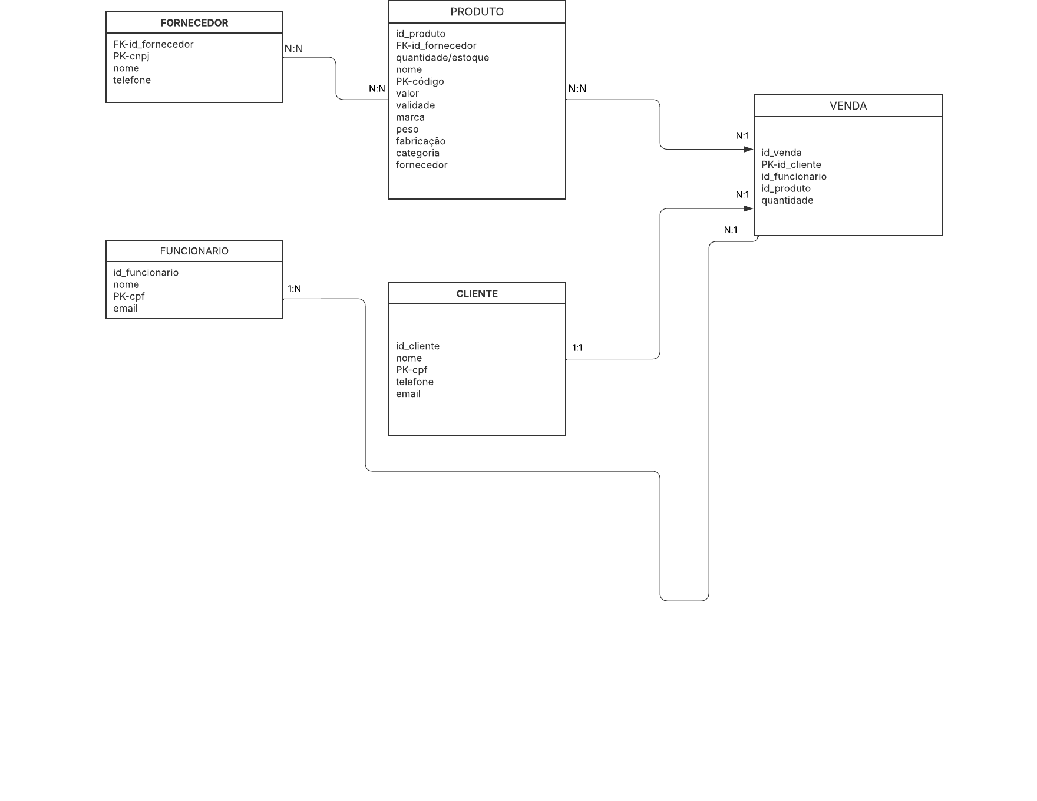
Modelagem Física→ Representa como os dados são guardados em um banco de dados, definindo estruturas de tabelas e mecanismos de armazenamento.
esses modelos são essenciais para garantir a integridade e a consistência dos dados, facilitando a tomada de decisão e a análise de informações.

Nome:João Vitor Marchetti Antunes
RA:423191112104
Data:07/11/2025

